Найти где сливаються два односвязних списка список
1. списки сливаются если у них общий последний елемент(как минимум)
1.1. далее если равен последний нужно компенсировать разницу длин
т.е. от длинного отнять разницу длин
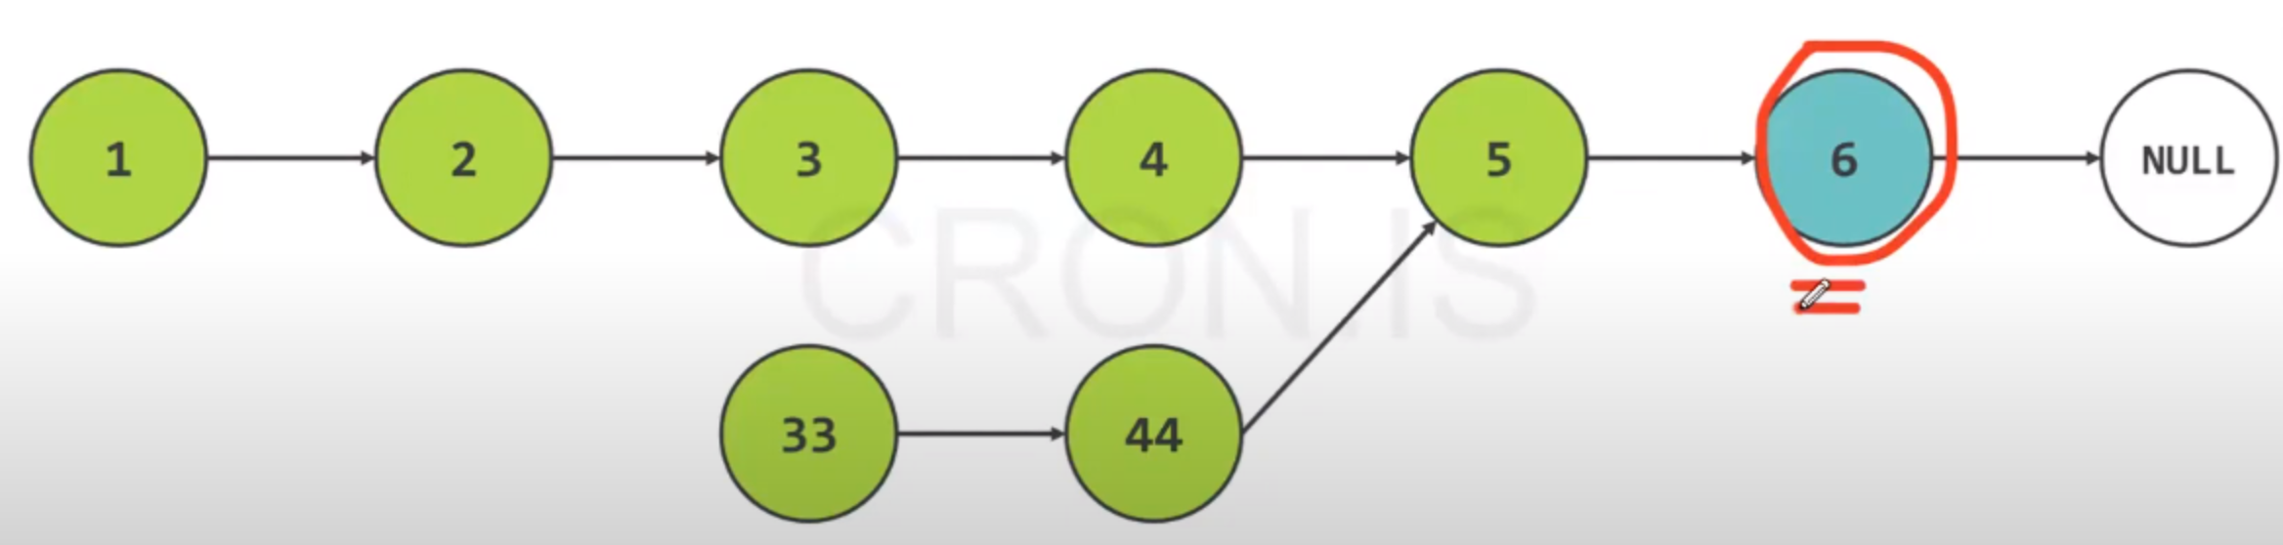
2. если равен последний нужно компенсировать разницу длин
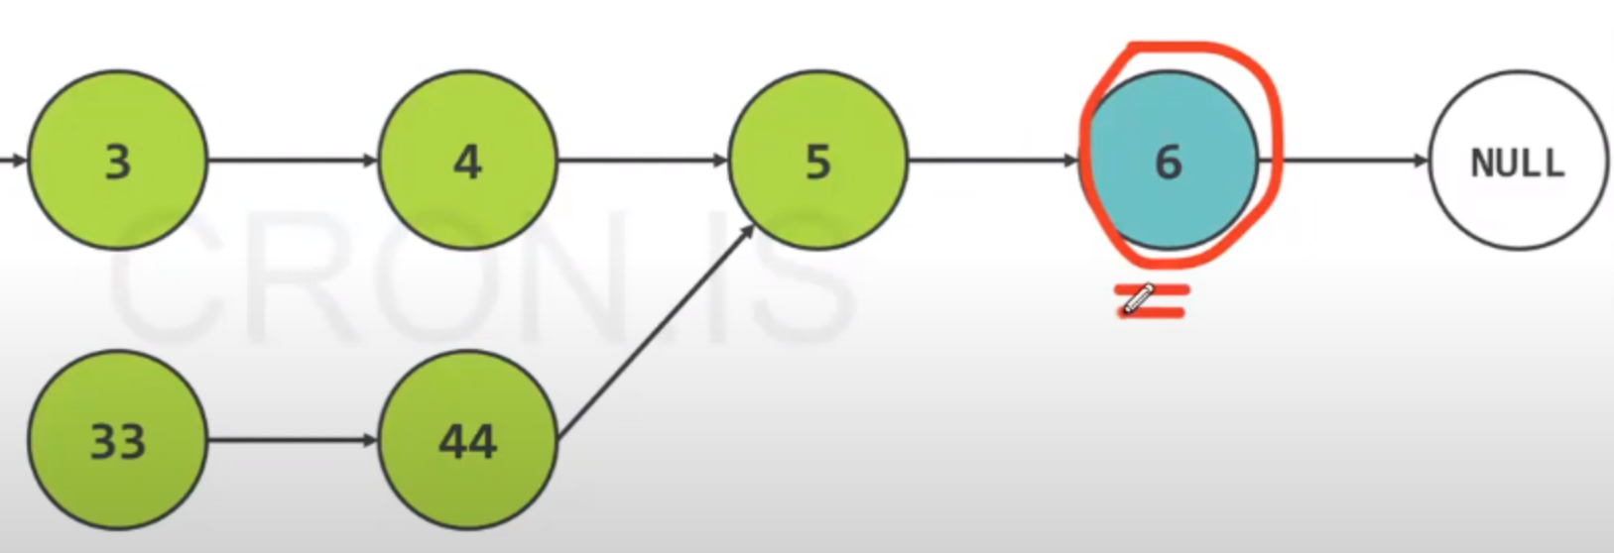
т.е. от длинного отнять разницу длин

3. стартуем с двух голов и сравниваем если равно возвращаем результат
вспомагательние методи
а) поиск последнего елемента и длина списка (создать доп класс для етих значений)
private ListTailAndSize getTailAndSize(ListNode head) {
if (head == null) {
return null;
}
int size = 1;
while (head.next != null) {
head = head.next;
size += 1;
}
return new ListTailAndSize(head, size);
}
б) получить к — ий узел списка
private ListNode getKthNode(ListNode head, int lengthDiff) {
for (int i = 0; i < lengthDiff; i++) {
head = head.next;
}
return head;
}
1. Check for Tails:
Get the tail nodes and sizes of both lists using getTailAndSize.
If the tails are not equal, there's no intersection, so return null.
2. Align Lists:
Determine the shorter and longer lists based on their sizes.
Find the kthNode (the node that's sizeDiff nodes away from the head) in the longer list to align the starting points for traversal.
3. Simultaneous Traversal:
Iterate through both lists simultaneously (the shorter list from the beginning and the longer list from the kthNode).
If the nodes being compared at any point are equal, that's the intersection node, so return it.
4. Return Intersection Node:
If no intersection is found during traversal, return null.
Key Points:
Tail-Based Approach: Relies on the fact that intersecting lists must have the same tail node.
Time Complexity: O(m + n), where m and n are the lengths of the lists, due to initial tail checks and traversals.
Space Complexity: O(1), using constant extra space for variables and function calls.
Assumption: The lists are not circular (don't loop back on themselves).

